MODELO LÓGICO / ERD v0.1
Sistema Operacional de Recursos Humanos
Plataforma de Business Intelligence — Industrias ABC
Sistema | Sistema Operacional de Recursos Humanos | Responsable | Roberto González
Área | Recursos Humanos | Motor | PostgreSQL
Módulo | BUSINESS INTELLIGENCE | Código | ISI802_83-0-2026-081-PRE
Versión | 0.1 | Fecha | 21-08-2026
Finalidad del documento. Traducir el Modelo Conceptual aprobado a una estructura lógica de tablas, atributos, claves y relaciones preparada para implementar la fuente operacional de RRHH en PostgreSQL. En esta etapa se definen tipos lógicos y restricciones principales, pero todavía no se implementa el Data Warehouse ni los procesos ETL.
1. Criterios de diseño adoptados
El modelo lógico conserva como tablas principales las estructuras oficiales empleados, areas y cargos. Se incorpora además centros_costo porque el Modelo Conceptual aprobado trata Centro de costo como entidad y establece una relación 1:1 con Área. La fuente RRHH mantiene identificadores propios; cualquier equivalencia con Asistencia, Contratos, Remuneraciones o Contabilidad se resolverá posteriormente mediante homologación.
- Se conserva la situación vigente del trabajador respecto de Área y Cargo; no se agrega historial organizacional en esta versión.
- Cada trabajador debe pertenecer a un Área y desempeñar un Cargo existentes en la propia base RRHH.
- Cada Área debe estar asociada a un único Centro de costo y cada Centro de costo de esta versión se asocia a una única Área.
- El RUT será clave alternativa única de trabajador dentro de RRHH, sin imponer que otros sistemas lo almacenen con el mismo formato.
- Los nombres de tablas y campos oficiales del Trabajo v2 se conservan siempre que no exista una razón de diseño para ampliarlos.
2. Mapeo del Modelo Conceptual al Modelo Lógico
Entidad conceptual | Tabla lógica | Clave primaria | Resultado
Trabajador | empleados | empleado_id | Se conservan todos los atributos mínimos oficiales y las FK hacia area y cargo.
Área | areas | area_id | Se conserva código, nombre, gerencia y la referencia al centro de costo.
Cargo | cargos | cargo_id | Se conserva código, nombre, nivel y sueldo base referencial.
Centro de costo | centros_costo | centro_costo_id | Se materializa como tabla de referencia local para sostener la relación 1:1 con Área.
3. Diccionario lógico de tablas
3.1 centros_costo
Campo | Tipo lógico | Oblig. | Clave | Descripción
centro_costo_id | BIGINT | Sí | PK | Identificador interno del centro de costo.
codigo_centro_costo | VARCHAR(10) | Sí | UQ | Código operativo del centro de costo.
nombre_centro_costo | VARCHAR(100) | Sí |  | Nombre del centro de costo.
3.2 areas
Campo | Tipo lógico | Oblig. | Clave | Descripción
area_id | BIGINT | Sí | PK | Identificador interno del área.
codigo_area | VARCHAR(10) | Sí | UQ | Código operativo del área.
nombre_area | VARCHAR(100) | Sí |  | Nombre del área.
gerencia | VARCHAR(100) | Sí |  | Gerencia a la que pertenece o referencia.
centro_costo_id | BIGINT | Sí | FK + UQ | Referencia a centros_costo. La unicidad implementa la relación 1:1.
3.3 cargos
Campo | Tipo lógico | Oblig. | Clave | Descripción
cargo_id | BIGINT | Sí | PK | Identificador interno del cargo.
codigo_cargo | VARCHAR(10) | Sí | UQ | Código operativo del cargo.
nombre_cargo | VARCHAR(100) | Sí |  | Nombre del cargo.
nivel | VARCHAR(50) | Sí |  | Nivel jerárquico o clasificación del cargo.
sueldo_base_referencial | NUMERIC(12,2) | Sí | CHK | Sueldo base referencial; debe ser igual o mayor que cero.
3.4 empleados
Campo | Tipo lógico | Oblig. | Clave | Descripción
empleado_id | BIGINT | Sí | PK | Identificador interno del trabajador en RRHH.
rut | VARCHAR(12) | Sí | UQ | RUT del trabajador. Se almacena como texto para preservar formato.
nombres | VARCHAR(100) | Sí |  | Nombres del trabajador.
apellido_paterno | VARCHAR(60) | Sí |  | Apellido paterno.
apellido_materno | VARCHAR(60) | No |  | Apellido materno.
fecha_nacimiento | DATE | Sí |  | Fecha de nacimiento.
sexo | VARCHAR(20) | Sí |  | Sexo registrado en RRHH.
nacionalidad | VARCHAR(60) | Sí |  | Nacionalidad.
fecha_ingreso | DATE | Sí |  | Fecha de ingreso a la empresa.
fecha_salida | DATE | No | CHK | Fecha de salida; si existe, no puede ser anterior a fecha_ingreso.
area_id | BIGINT | Sí | FK | Área vigente del trabajador.
cargo_id | BIGINT | Sí | FK | Cargo vigente del trabajador.
estado | VARCHAR(20) | Sí | CHK | Estado laboral. Valores de referencia: ACTIVO / INACTIVO.
4. Relaciones, claves foráneas y cardinalidades
Tabla origen | FK | Tabla destino | Cardinalidad | Implementación lógica
areas | centro_costo_id | centros_costo | 1:1 | FK obligatoria + UNIQUE en areas.centro_costo_id.
empleados | area_id | areas | N:1 | FK obligatoria; un área puede agrupar muchos empleados.
empleados | cargo_id | cargos | N:1 | FK obligatoria; un cargo puede ser desempeñado por muchos empleados.
5. Diagrama lógico / ERD
El siguiente ERD representa las cuatro tablas del sistema RRHH, sus claves primarias, claves alternativas y claves foráneas. La restricción UNIQUE sobre areas.centro_costo_id permite implementar físicamente la relación 1:1 aprobada en el Modelo Conceptual.
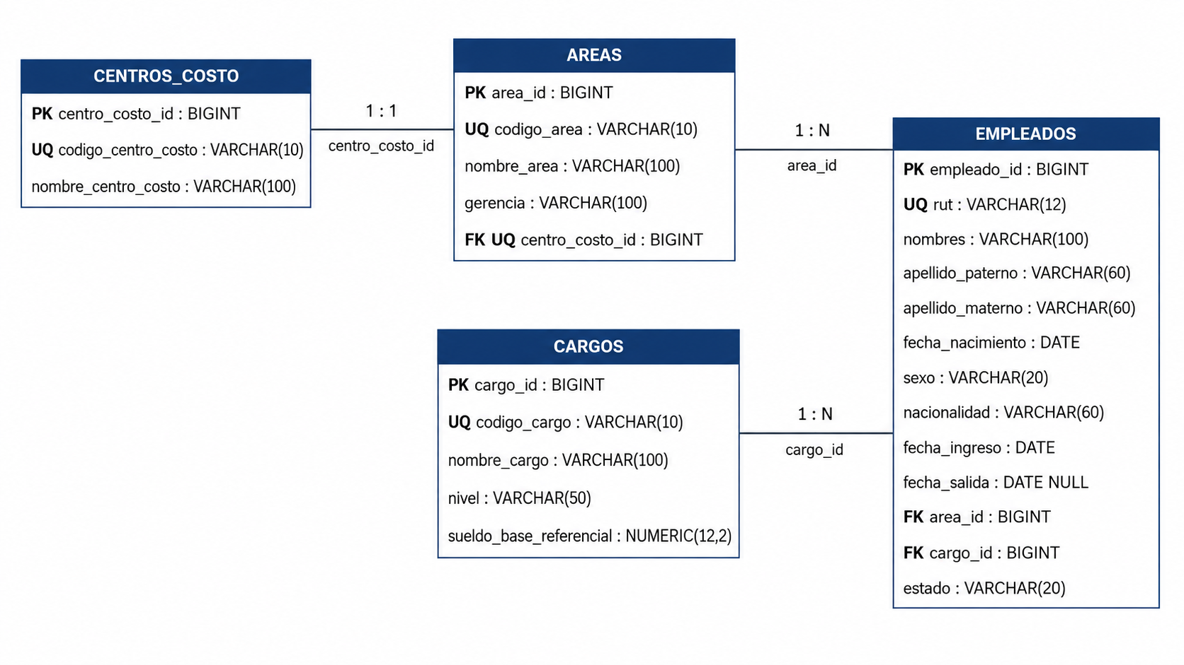
6. Restricciones y reglas lógicas
- empleados.rut debe ser único dentro del Sistema Operacional de RRHH.
- empleados.area_id y empleados.cargo_id son obligatorios y deben referenciar registros existentes.
- areas.centro_costo_id es obligatorio y único; evita asociar un mismo centro de costo a más de un área en esta versión.
- empleados.fecha_salida puede ser NULL; si tiene valor, debe ser igual o posterior a empleados.fecha_ingreso.
- Si empleados.fecha_salida tiene valor, el estado del trabajador no debe permanecer como ACTIVO.
- cargos.sueldo_base_referencial no puede ser negativo.
- Los códigos de áreas, cargos y centros de costo deben ser únicos dentro de sus respectivas tablas.
- No se crean FK hacia bases de Asistencia, Contratos, Remuneraciones ni Contabilidad.
7. Decisiones para la futura implementación PostgreSQL
Decisión | Criterio
Identificadores | En el script físico se recomienda BIGINT GENERATED BY DEFAULT AS IDENTITY para las PK internas.
Integridad referencial | Las tres relaciones del ERD deberán implementarse con claves foráneas explícitas.
Eliminaciones | No se recomienda ON DELETE CASCADE para catálogos organizacionales; debe privilegiarse integridad y baja lógica mediante estado cuando corresponda.
Índices | Las PK y UQ crearán índices automáticamente en PostgreSQL. Se evaluarán índices adicionales sobre empleados.area_id, empleados.cargo_id y fechas solo si las consultas lo justifican.
Calidad BI | No se agregan columnas de homologación de otros sistemas en RRHH. Las diferencias de códigos, IDs y formatos se resolverán posteriormente en staging/ETL.
8. Trazabilidad con los documentos aprobados
Fuente | Validación
Trabajo v2 | Cumple. empleados, areas y cargos conservan todos los campos mínimos exigidos para el Sistema de Recursos Humanos.
IDF v0.2 | Cumple. La estructura permite administrar trabajadores, áreas, cargos, ingreso/salida, estado laboral y referencia a centro de costo.
Modelo Conceptual v0.1 | Cumple. Se materializan Trabajador, Área, Cargo y Centro de costo con las cardinalidades 1:N, 1:N y 1:1 aprobadas.
Universo Empresarial Master v0.2 | Compatible. Empleados, Áreas, Cargos y Centros de costo pueden utilizarse como datos de referencia sin obligar a copiar sus identificadores master.
9. Síntesis y paso siguiente
El Modelo Lógico / ERD v0.1 de RRHH queda definido mediante cuatro tablas: empleados, areas, cargos y centros_costo. La estructura conserva los requisitos oficiales, implementa las relaciones y cardinalidades del Modelo Conceptual y establece las claves y restricciones necesarias para pasar a PostgreSQL sin introducir dependencias físicas con las demás fuentes operacionales. Con este ERD validado, el siguiente paso es elaborar schema.sql y posteriormente seed.sql utilizando el Universo Empresarial Master v0.2 como referencia de datos.
10. Revisión
Estado | Propuesto para aprobación antes de implementar schema.sql
Observación breve | El modelo lógico conserva la cobertura del Trabajo v2 y del Modelo Conceptual aprobado. La implementación física deberá respetar estas PK, FK, restricciones y cardinalidades.
Responsable / fecha | Roberto González · 21-08-2026
Siguiente entregable interno: schema.sql del Sistema Operacional de Recursos Humanos.

